HGSY-T

便携型综合通信系统原理实验装置
1.与传统实验装备的区别
基于FPGA的通信实验系统是以实验课程为核心，辅以通信系统、光纤通信、无线通信、通信工程及通信数字讯号处理等相关课程。初期以培养学生具有基本通信实习与规划为目的；在专题与研究生方面，可使用VHDL语言设计规划通信专用芯片设计；另外在光纤网络通信方面，利用光纤具有质轻、高频宽、低传输损失及不受电磁波干扰等优点，非常适合应用于机电整合联机系统（机电整合常因为不同控制电源及复杂工作环境产生电磁波干扰）。
此课程设计将结合实际生产的经验，充分利用现有师资，针对通讯产业的需求，培养学生第二专长，提升学生的就业竞争力。
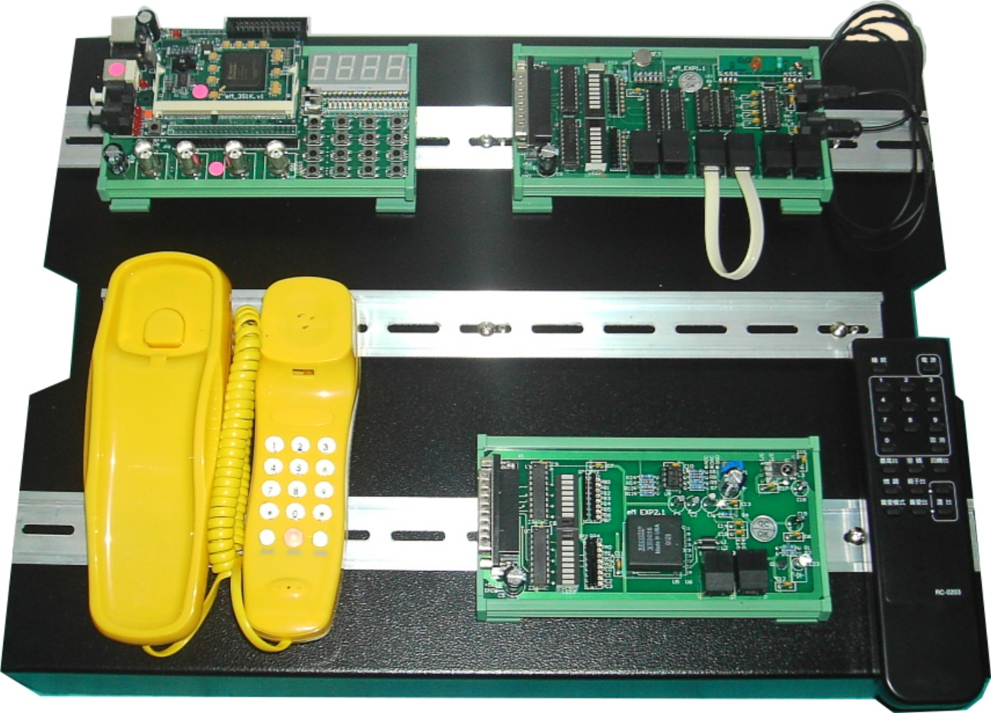
2.创新性
- 实验一至实验五提供五种完整基础通讯实验项目。
- 实验六至实验十提供五种完整应用通讯实验项目。
- 亲和力中文 FPLC人机图控操控系统设计。
- 提供完整数字通讯控制实验项目。
- 提供完整数字通讯控制实验操作手册。
- FPLC 人机图控提供二次开发实验功能，并提供设计操作手册。
- 提供4频道示波器实时显示功能，观测各种通讯控制波形显示。
- 提供16频道24M逻辑分析实时显示功能，观测通讯传递信号显示。
- 提供在FPGA 具有DSP数字通讯功能控制芯片，并可重新规划设计。
3.性能参数
3.1.光纤网络通讯FPGA控制模块
- 采用 100 万容量 FPGA 可程序逻辑闸（插卡式并可任意更换不同容量），并提供具备数字通讯控制功能芯片。
- 与 PC 联机采用 USB 2.0 传输，可任意设定控制参数作实时控制。
- 12 Bits 独立 2 频道 ADC 输入接口，系统抽样时间 1M Hz 以上。
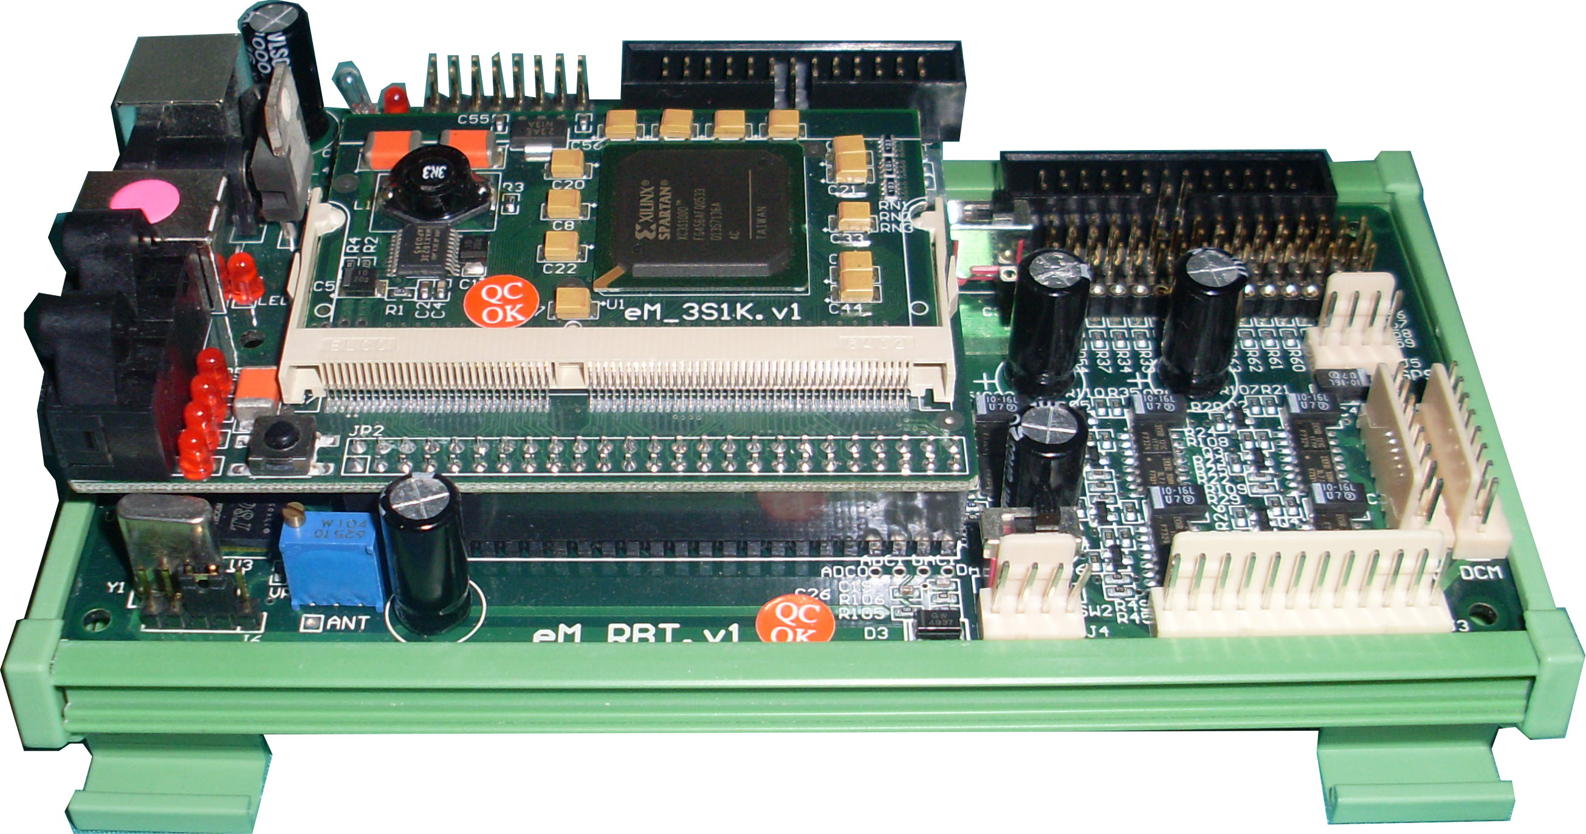
- 12 Bits 独立 2 频道 DAC 输出接口，系统抽样时间 1M Hz 以上。
- 128K RAM 与 Flash ROM 内存。
- 26PIN 输出界面，提供 16 组 I/O 与各 1 组 ADDA 输出入埠。
- 四位数 LED 七段显示功能控制。
- 4＊4 矩阵键盘输入控制。
- 16点 I/O 由 LED 显示，并提供输出接点。
- 光纤输出端口与光纤数入端口。
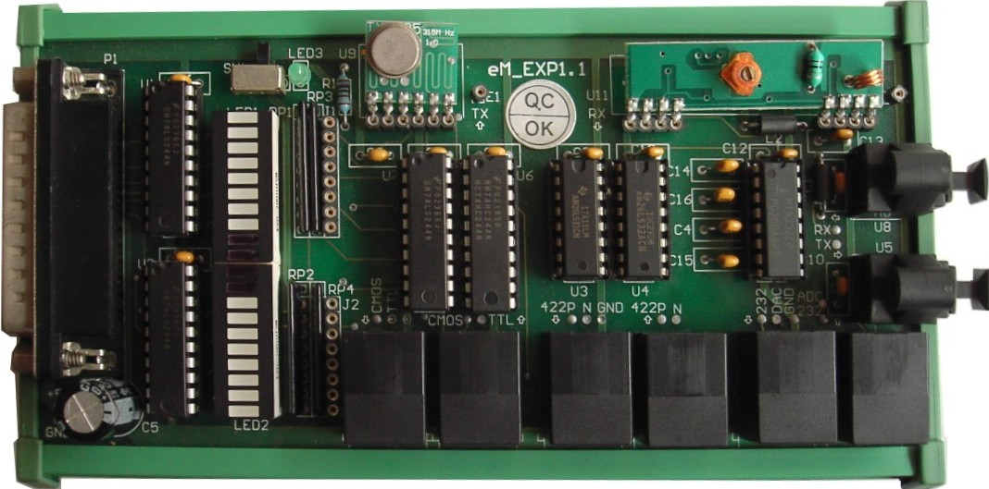
- 光纤网络通讯 FPGA 控制模块，联机节点可达 30 组实时控制。
3.2.光纤与无线电界面模块
- 无线电发射电路
- 无线电接收电路
- 光纤通讯接口
- TTL/CMOS界面
- RS232/RS422串行接口
3.3.遥控器与电话界面模块
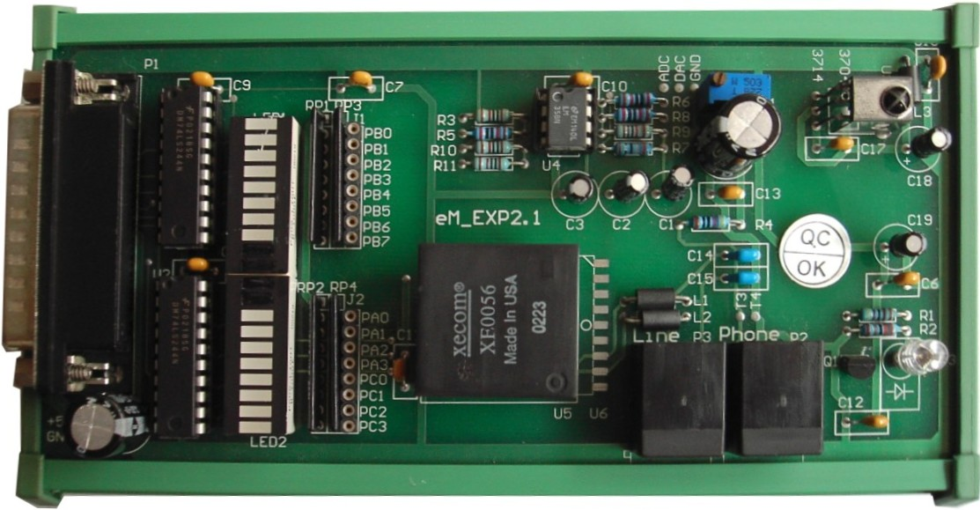
- 红外线发射电路
- 红外线接收电路
- 电话通讯接口
- 电视遥控器一只
- 电话机一台
4.实验内容
本套实验室方案包含基本通讯试验，以及最新的光纤通信试验、电话语音通信试验等。
实验一：认识模拟讯号实验
      - 基本波形产生 (正弦波、锯齿波、脉宽调变波)实验
      - FM调频波 (Frequency Modulation) 实验
      - AM调幅波 (Amplitude Modulation) 实验
      - PM调相波 (Phase Modulation) 实验
      - MIX混波 (Signal Mixer) 实验
实验二：认识数字讯号 (NRZ/Mancheste) 实验
- 单极性处理实验
- NRZ极性处理(NRZ-L,NRZ-I) 实验
- RZ极性处理实验
- 双相极性处理(Manchester,Diff-Manchester) 实验
- 双极性处理(AMI,B8ZS,HDB3) 实验
实验三：数字滤波器设计 (IIR) 实验
- 低通滤波器实验
- 高通滤波器实验
- 带通滤波器实验
实验四：数字滤波器设计 (FIR)
- 低通滤波器实验
- 高通滤波器实验
- 带通滤波器实验
实验五：相锁回路设计 (PLL)
- 相位检测实验
- 简单相锁实验
- 倍频处理实验
实验六：串行通信界面 (RS232/RS422)
- 基本界面测试
- 随机数统计测试
实验七：红外线通信界面 (NEC 规格)
- IR接收端测试
- IR发射端测试
实验八：无线电通讯界面 (HT12X规格)
- RF无线电界面(HT12规格)测试
- IR红外线界面(HT12规格)测试
实验九：光纤通讯界面 (SPDIF规格)
- SPDIF界面测试
- 双频道通讯测试
实验十：电话语音界面 (DTMF 规格)
- DTMF按键译码
5．配置设备
项次 | 名称 | 单价 | 数量 | 合计 | 备注
1 | FPGA 数字通讯实验器含：  - 光纤网络通讯FPGA控制模块（1000K）eM_USB 模块  - 键盘与LED显示下板模块  - 光纤与无线电接口模块  - 遥控器与电话接口模块  - 数字通讯实验软件 | 45800.00

